Автоматизация звука [ч]

Для автоматизации произношения используется такая последовательность упражнений:

* сначала проговаривание прямых, а потом обратных слогов: ча-ач, уч-чу, чо-оч;
* проговаривание одно- и двухслоговых слов, у которых [ч] находится на конце: мячь, дичь, бычки, птичка;
* произношение слов, где звук находится в середине: бочка, уточка, паучки;
* проговаривание слов, которые начинаются на [ч]: чайник, чугунный, Чукотка;
* чтение или произношение словосочетаний со звуком, их сопряжение: чайные чашки, кожаный чемоданчик, пень-пенёчек, кот-коточек.
* чистоговорки и стихи, насыщенные этим звуком — заключительная часть логопедической работы по автоматизации.

[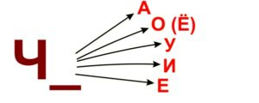](https://orechi.ru/wp-content/uploads/2017/12/avtomatizacija-zvuka-ch-1.jpg)

*Автоматизация звука [ч] в прямых слогах*

[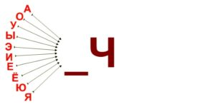](https://orechi.ru/wp-content/uploads/2017/12/avtomatizacija-zvuka-ch-v-obratnyh-slogah-1.jpg)

*Автоматизация звука [ч] в обратных слогах*

[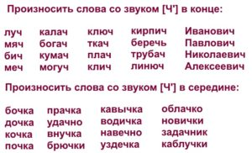](https://orechi.ru/wp-content/uploads/2017/12/avtomatizacija-zvuka-ch-v-slovah.jpg)

*Автоматизация звука [ч] в словах*

[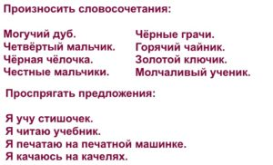](https://orechi.ru/wp-content/uploads/2017/12/avtomatizacija-zvuka-ch-v-slovosochetanijah-i-predlozhenijah.jpg)

*Автоматизация звука [ч] в словосочетаниях и предложениях*

[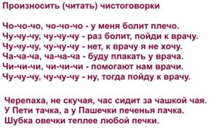](https://orechi.ru/wp-content/uploads/2017/12/avtomatizacija-zvuka-ch-v-chistogovorkah.jpg)

*Автоматизация звука [ч] в чистоговорках*

*Автоматизация звука [ч] в стихотворениях*

[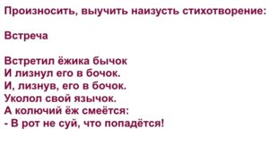](https://orechi.ru/wp-content/uploads/2017/12/avtomatizacija-zvuka-ch-v-stihotvorenijah.jpg)